吉祥航空基于AI技术的航材AOG智能保障系统构建与应用
（按审稿意见修订稿—待补素材版）
摘要：围绕航材AOG保障场景中信息分散、人工检索耗时长、方案生成依赖个人经验等问题，本文设计并实现了一套面向应急航材保障的智能决策系统。论文重点介绍了系统的决策架构、领域知识组织方法、数据库设计及模型训练思路。系统在业务流程上将AOG保障任务拆解为需求解析、资源检索、约束校验、方案生成与执行反馈五个环节，并通过规则约束、知识检索与模型推理协同完成保障方案输出。为支撑上述能力，项目构建了覆盖航材属性、替代关系、库存状态、物流路径、历史案例及手册条款的结构化数据库，并形成了面向AOG场景的样本构建、提示模板优化和脚本校验闭环。文中结合实际保障案例，对系统输出方案与人工处置结果进行对比验证，结果表明该方法能够缩短方案生成时间并提升处置一致性。本文可为民航维修领域智能化决策系统建设提供工程参考。
关键词：航材AOG；智能决策；知识库；数据库；模型训练；案例验证
说明：文中以红色标注“待补”内容，系为回应审稿意见必须补充的证据或原始素材。补齐后即可形成终稿。

1 引言
航材AOG保障直接影响飞机恢复适航速度，是运行控制与维修保障中的高时效场景。现有处置方式通常依赖工程师在多个系统之间手工检索库存、适用性、替代件、物流路径及历史经验，再综合形成保障建议。该模式在信息规模较小时可运行，但随着机队规模、航线网络和保障场景复杂度提升，传统方式在响应速度、信息完整性和决策一致性方面暴露出明显瓶颈。
现有稿件中对系统应用成效的描述较多，而对技术实现链路展开不足。根据审稿意见，本文修订后不再以系统宣传和成果展示为主线，而是聚焦三个技术问题：一是如何构建适用于AOG场景的决策架构；二是如何形成可用的模型训练与校验机制；三是如何组织支撑决策的数据与知识。

2 业务场景与问题定义
结合AOG实际处置流程，系统需解决的核心问题可归纳为四类：第一，需求信息不完整，故障件号、机型、站点、时限等关键信息常存在缺项或表述不规范；第二，保障约束多，需同时考虑航材适用性、库存可得性、物流时效、适航文件限制及成本边界；第三，经验分散于手册、案例、人员记忆和多个业务系统中，难以统一调用；第四，方案执行后缺乏标准化回写，导致经验难以沉淀为后续可复用知识。
因此，本文将AOG保障问题抽象为“约束条件下的方案生成与排序”问题：系统接收任务输入后，先完成信息标准化与任务拆解，再生成候选保障方案，并对候选方案进行规则校验、风险筛查和优先级排序，最终输出可执行建议。

3 决策架构设计

3.1 总体流程设计
系统采用“任务分解—候选生成—约束校验—排序决策—结果回写”的流水式架构，而非单轮问答式大模型调用。首先由任务解析模块提取故障件号、机号、站点、保障时限、优先级等字段；其次由资源检索模块从库存库、替代件库、案例库和规则库中召回候选信息；随后由约束校验模块对件号适用性、证书状态、替代可行性、物流可达性等进行逐项判断；在此基础上，决策模块对候选方案进行评分排序，并输出推荐方案及备选方案；任务完成后，执行结果回写案例库与日志库，用于后续复盘。
相较原稿中“分布式智能体+集中式决策”的概括性表述，上述流程更强调工程可实现性，即每个环节均有明确输入、处理逻辑与输出对象，便于系统测试、审计追踪和后续优化。

3.2 候选方案生成逻辑
候选方案主要来源于三类数据：一是当前库存与调拨资源，二是历史相似案例，三是经校验后的替代件与外部支援路径。系统并不直接要求模型“生成答案”，而是先生成候选，再在约束条件内进行筛选。这样可以降低模型幻觉对业务决策的影响。
【待补1】请补充你们当前候选方案的具体来源清单，例如：自有库存、协议航司支援、OEM/供应商、历史拆借案例、紧急物流方案等，并说明是否存在优先级规则。
补充1：若为航后AOG需求，保障周期较长，优先采用最经济的拆件保障方式和最经济的运输方式；若为紧急AOG需求、需立即保障，则优先在需求所在地协调航司或 OEM 供应商资源，确保航班正常起飞。

3.3 约束校验与排序方法
排序逻辑建议采用“硬约束过滤+软约束评分”的两级机制。硬约束包括件号/序号适配性、适航文件要求、库存状态有效性、运输时限不可满足等；凡不满足硬约束的候选直接剔除。软约束可包括到位时效、保障成本、历史成功率、跨区域协调难度等。对通过硬约束的候选，系统按照加权分值进行排序，输出最优推荐与备选方案。
【待补2】请提供当前实际使用的评分维度、权重或排序原则。若尚无量化权重，也请给出人工决策时默认遵循的优先顺序，我可替你整理成论文可写的决策公式或评分表。
补充2：保障方案排序原则：优先以最快保障时效为首要维度；在时效相同的情况下，再按照最稳妥（具备历史成功保障经验） 及最经济的原则进行排序。

4 模型训练与校验机制

4.1 样本构建
在AOG场景中，模型能力不应仅依赖通用语料，而应基于业务数据构建专用样本。建议将训练/优化样本分为三类：任务解析样本、知识问答样本和方案判定样本。任务解析样本用于训练模型从非标准化求援信息中抽取件号、机型、站点、时限等字段；知识问答样本用于提升模型对手册条款、适用性规则和流程要求的理解；方案判定样本用于训练模型在多个候选方案之间进行理由化排序。
【待补3】请补充样本规模与来源，例如：历史AOG工单多少条、维修手册多少份、历史案例多少条、是否人工标注、谁参与标注、抽样时间范围。没有精确值也可以先给区间。
补充3：25年公1771条AOG工单，维修手册2个，800+知识库，10个SAP数据模块，所有工单均需人工标注，由MCC,航线技术组，定检技术组，PPC计划工程师，外委检修等负责标注AOG，抽样范围25年全年。
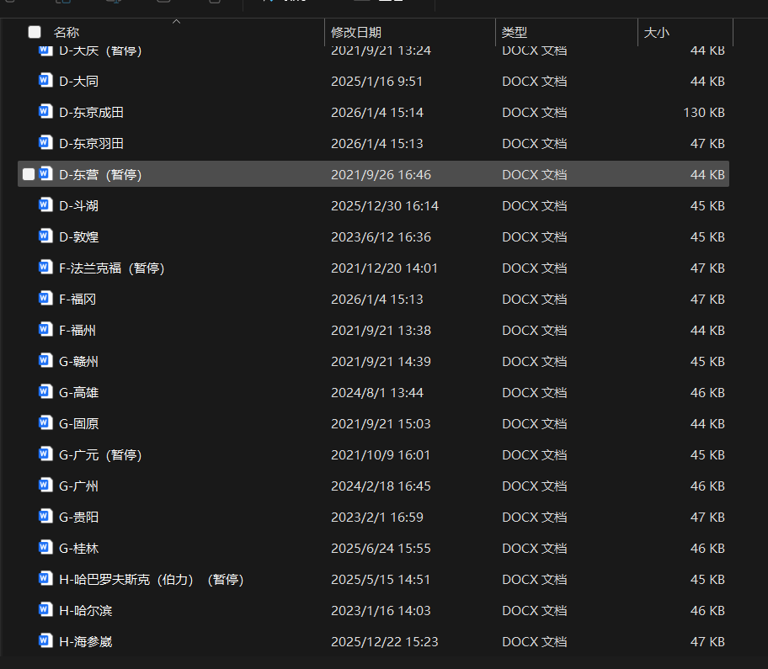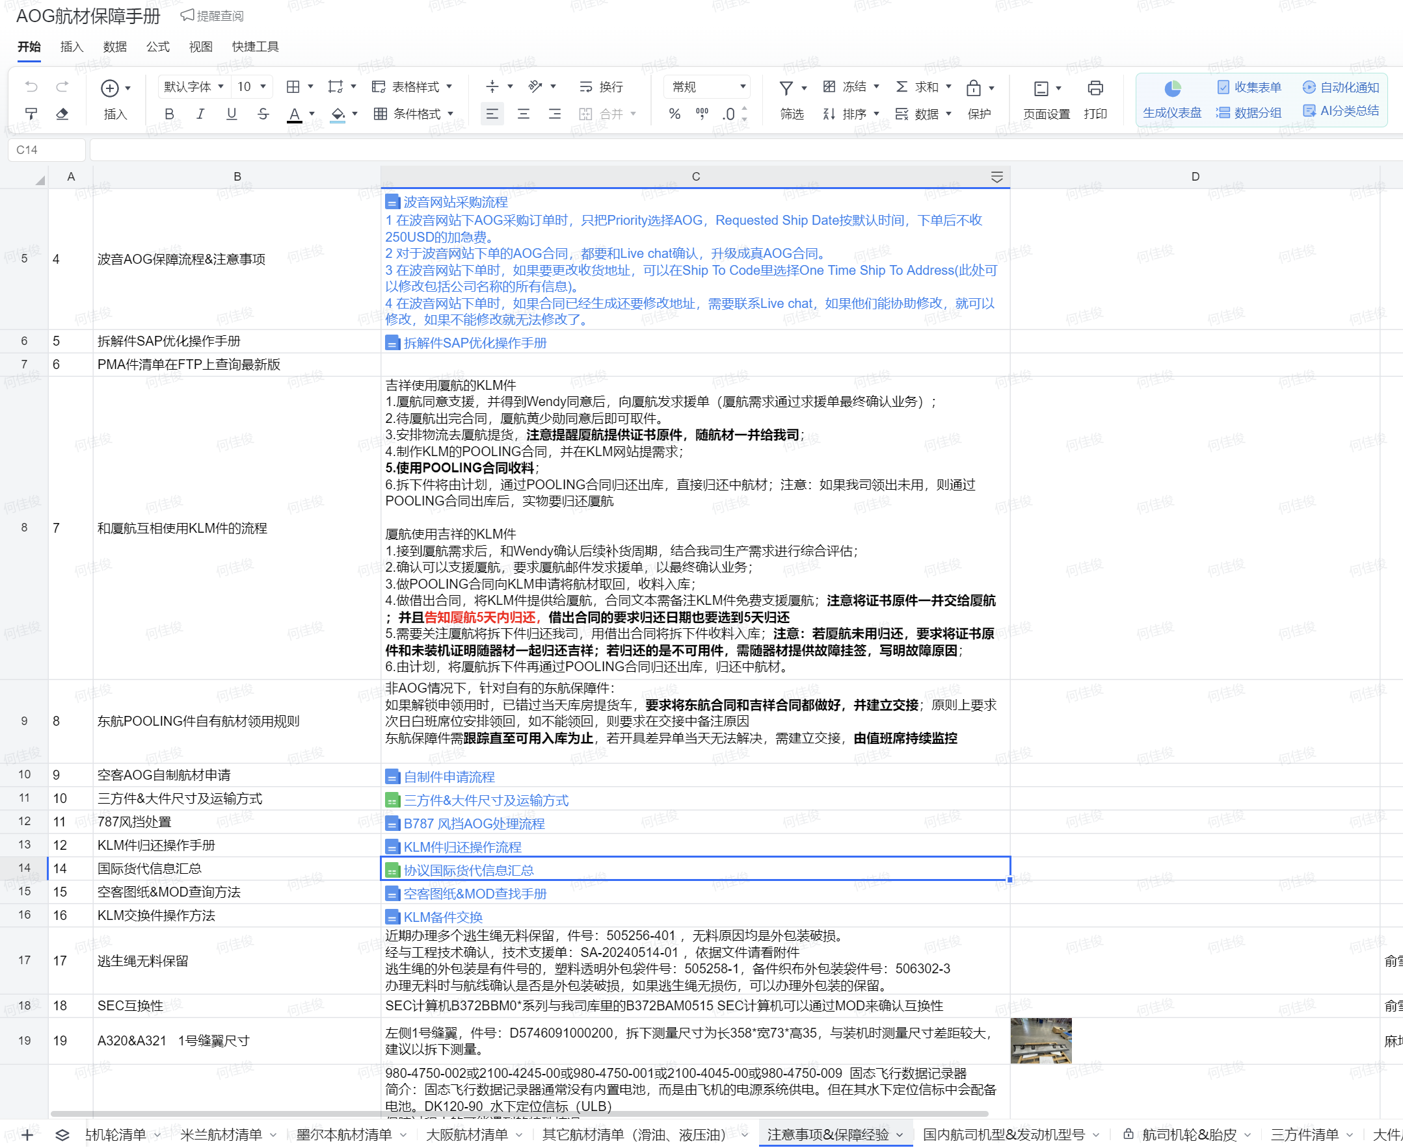

4.2 模型优化方法
考虑到维修业务对可控性要求较高，模型优化宜采用“提示模板约束+小样本迭代+脚本校验”的工程路径。提示模板用于约束输出格式和分析步骤；小样本迭代用于持续补充易错场景；脚本校验用于检查关键字段是否缺失、件号格式是否异常、输出是否包含不可执行建议。若项目中确有微调、蒸馏或向量召回增强等做法，可在此节如实写明。若没有，不宜虚写“模型训练”，应写成“模型优化与场景适配”。
【待补4】请明确你们到底做过哪些：A.仅提示词优化；B.RAG检索增强；C.规则引擎；D.LoRA/微调；E.脚本校验；F.人工反馈闭环。我将按真实情况改写，避免被审稿人看出“术语堆砌”。
补充4：我们做过提示词优化，RAG检索增强，脚本效验，人工反馈闭环

4.3 评估与误差修正
模型评估不宜只给“效果提升”结论，建议给出分环节指标。例如，任务解析可用字段抽取准确率评价；知识检索可用召回命中率评价；方案排序可用Top-1命中率、Top-3覆盖率或人工专家一致率评价。对于错误样本，应建立复盘分类，如信息缺失型、规则冲突型、历史案例误召回型、物流估时偏差型等，并据此更新提示模板、规则条件或知识条目。
【待补5】请提供至少1组你们实际测过的技术指标；若暂无完整指标，也请给出可回溯的内部验证方式，如“抽取50个历史案例，由两名资深工程师复核系统输出是否可执行”。
补充5：对于每条测试数据，每个输出环节，进行人工效验，判断生成结果是否正确，或者最优。实时调整提示词或知识库内容。

5 数据库与知识库构建

5.1 数据来源与清洗
系统的数据底座建议分为结构化数据库与非结构化知识库两部分。结构化数据库承载件号、库存、替代关系、站点、物流时效、案例标签等高频查询字段；非结构化知识库存储手册条款、保障预案、沟通记录摘要等文本信息。入库前需完成字段统一、件号规范化、重复记录去除和时效性校验，避免因脏数据影响方案生成。
【待补6】请提供数据库的真实数据来源名称，例如 ERP、航材库存系统、维修管理系统、Excel台账、邮件记录、手册文档库等，以及是否做过字段映射。
补充6：结构化：SAP，AMES，单机版的站点保障预案和运输保障预案
非结构化：各类复杂保障经验，无固定模板，由各种文字或图文呈现。技术支援单，历史保障经验呢

5.2 数据模型设计
结合AOG业务需求，建议至少建立以下数据实体：航材主数据、库存状态表、替代关系表、保障案例表、物流路径表、规则条款表和任务日志表。其中，航材主数据与库存状态表用于实时可得性判断，替代关系表与规则条款表用于可行性校验，保障案例表用于相似案例召回，任务日志表用于形成闭环复盘。上述数据实体之间可通过件号、机型、站点、时间和任务编号建立关联。
【待补7】请提供你们现有数据库的表结构或至少字段清单；哪怕是截图、Excel列名、系统字段名都可以，我可将其整理成论文中的“数据表设计”。
补充7：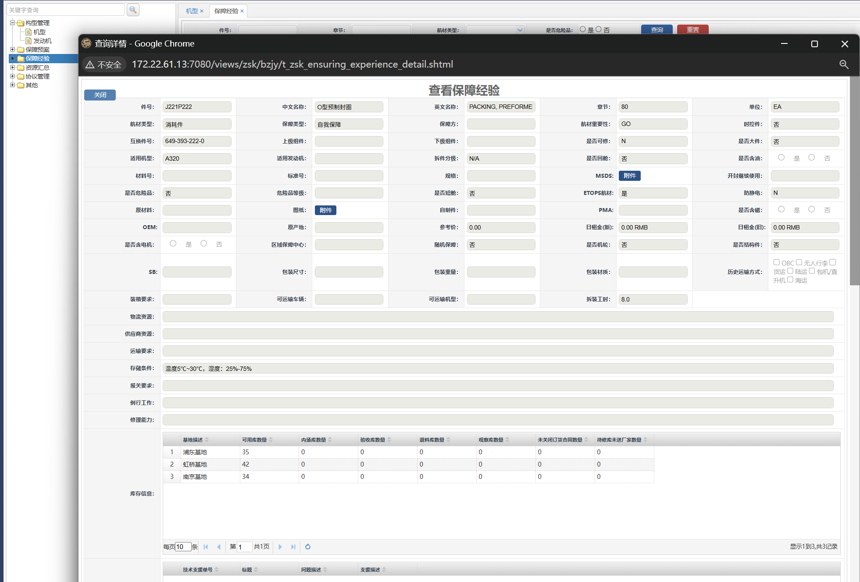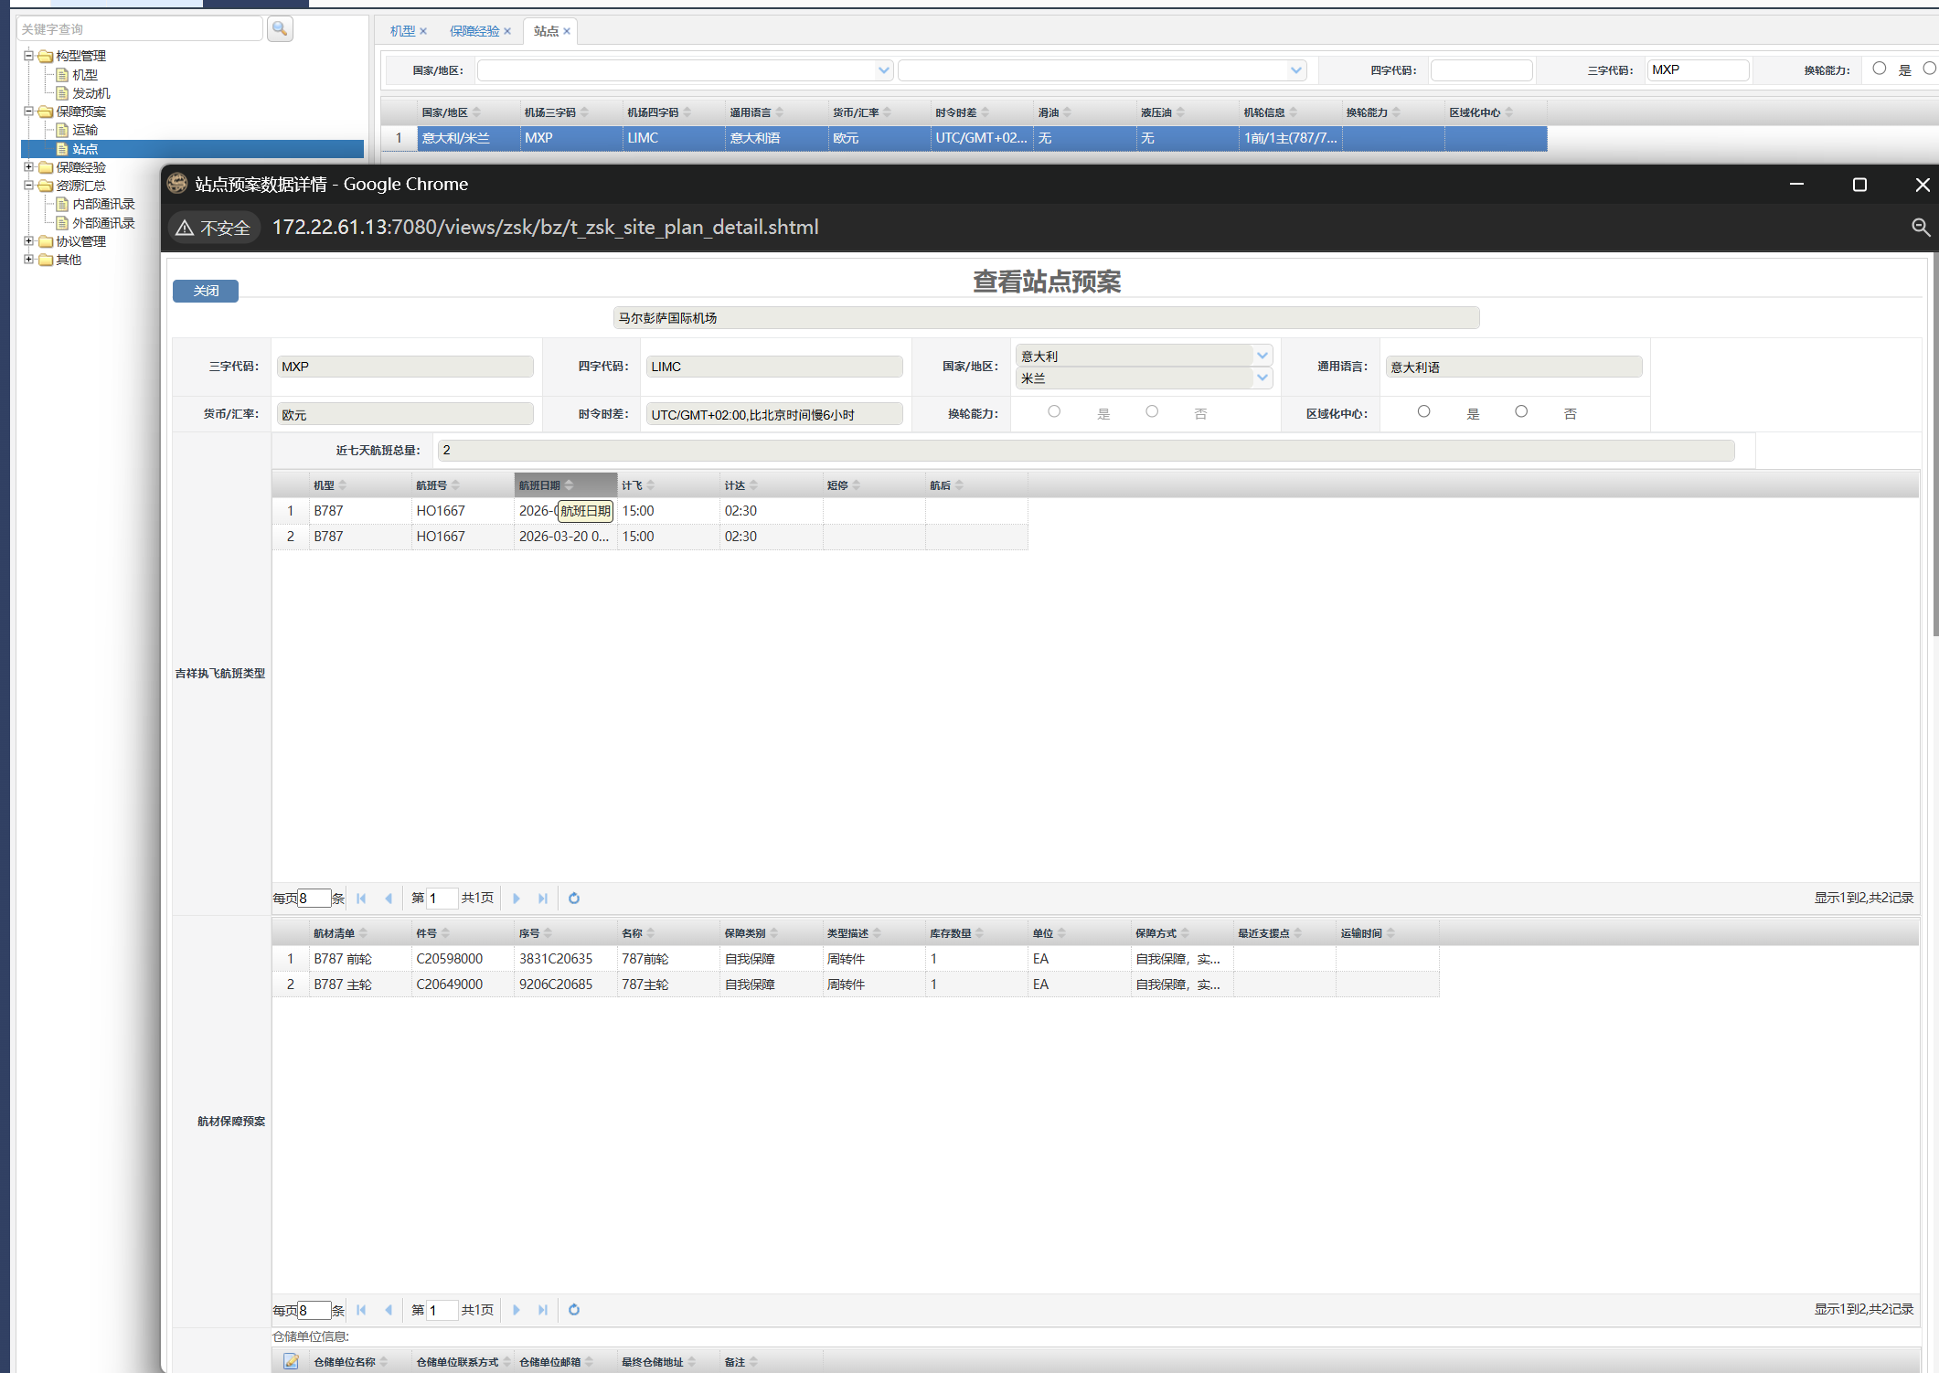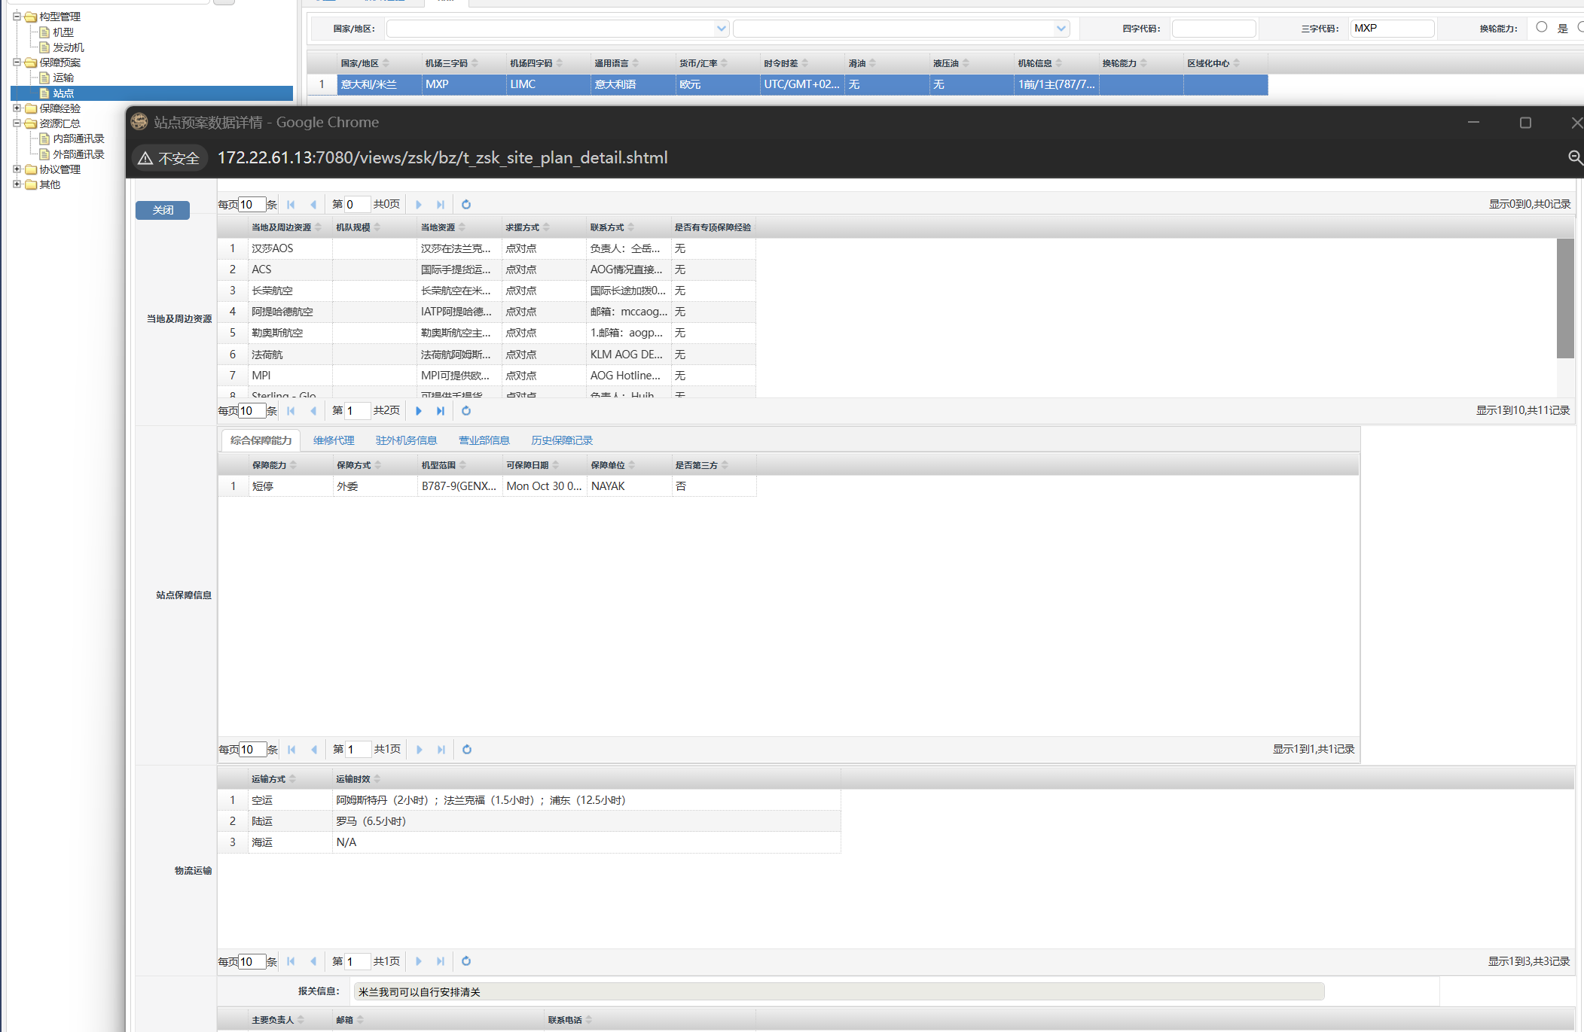

5.3 检索机制与更新机制
知识检索不应只写“基于Embedding和RAG”，而应进一步说明检索对象、分段方式、召回策略与更新频率。例如，手册类文档可按章节或条款切分，案例类数据可按故障件号、机型和场景标签构建索引；检索时先用结构化条件缩小范围，再用向量或关键词召回文本证据。对于高时效数据，如库存状态与物流进度，应采用定时同步或事件触发更新，确保结果与现场状态一致。
【待补8】请说明你们知识库的更新频率、更新方式，以及是否做过人工审核后再入库。
补充8：库存信息等关键信息实时更新，采购送修订单和协议，领料信息等非关键信息，以ETL同步的方式每日定时同步到知识库

6 应用案例与验证过程

6.1 案例选择原则
根据审稿意见，本节必须由“汇总成效”改为“具体案例+验证过程”。建议至少选取1个典型国际AOG案例和1个国内或跨区域案例，写清楚任务起点、输入信息、系统输出、人工复核、执行结果与最终时效。若只能提供1个案例，也应把过程写透。

6.2 案例一：国际AOG保障案例（待补）
【待补9】请按以下模板提供原始案例：1）发生时间；2）机型/飞机号（可匿名）；3）故障件号；4）故障站点；5）目标保障时限；6）系统初始输入信息；7）系统给出的推荐方案与备选方案；8）人工最终采纳方案；9）物流与到位时间；10）最终装机/放行结果；11）与传统方式相比节省了多少时间。
补充9：2025.6.7 2:30，某787机型，在浦东-雅典航班，空中监控到代码：30-20080信息，经与机长卫星童话，确认故障，需求大翼防冰电源卡线路板，要求在雅典保障，雅典预计落地12:18，雅典起飞21:15，需要再此之前保障到位，AOG得到需求信息，立即向雅典洲际保障预案中的资源方汉莎，KLM，ALW等合作航司和厂家，发布求援信息，在7:42确认了资源，并在8:02确认物流方案，取件中发生意外情况，AOG值班处理，11:21，货代顺利取到货物并开启运输，19:24，航材送到雅典，21:15，航班关仓起飞，总共耗时17小时37分钟。相较于24年米兰机械延误时间，提升了179分钟，在需求确认环节（互换性适航性等），节省了25分钟，在资源确认环节，节约了134分钟，依托于智能体的预案航司，邮件群发等功能，避免过多的机械重复劳动，并空出大量经理来处理取件过程中意外情况的处理。在运输方案确认环节，节约20分钟。
验证过程建议写成：先将案例初始信息输入系统，记录系统在各步骤输出的候选资源、校验结论和排序结果；再由2名具有AOG处置经验的工程师独立复核系统建议是否可执行；最后比对实际执行结果与人工传统处置时长，形成验证结论。

6.3 案例二：相似历史案例复核（待补）
【待补10】若方便，请再提供1组“历史案例回放验证”，即从已完成任务中抽取若干案例，不让系统看到最终结果，仅输入当时已知信息，看系统是否能给出与实际接近的保障路径。这类验证很能打动审稿人，因为它体现了方法的可重复性。
补充10：在没有智能体的米兰保障，保障超时，公司赔付了巨额延误补偿。

6.4 验证指标与结果表达
本节建议不要只写“效率提升35.4%”。更适合写成：案例级方案生成耗时、候选方案覆盖率、专家复核通过率、实际执行一致率和处置总时长变化。若样本量允许，还可写出测试案例数量n值。
【待补11】请提供你们“35.4%”“85分钟”“3.4万分钟”等指标的计算口径：样本范围、起止时间、基准组是什么、是否剔除了极端样本。没有口径，审稿时容易被质疑。

补充11：一、样本范围
- 研究对象：吉祥航空航材 AOG 应急保障工单
- 覆盖范围：全机型、全航线、全 AOG 故障类型
- 统计主体：所有AOG需求
- 排除范围：非航材原因导致的延误、计划维修工单、地面服务类工单、人为操作失误工单

二、起止时间
- 基准组（传统模式）：2024 年 1 月 1 日 —2024 年 12 月 31 日
- 实验组（AI 系统上线后）：2025 年 12 月 11 日 —2026 年 1 月 31 日（系统稳定试运行期）

三、基准组定义
基准组 = 传统人工模式下的 AOG 保障全流程时长
- 流程起点：AOG 需求发起时间
- 流程终点：航材到位
- 统计口径：自然时长，不含非工作时段等待时间

四、极端样本处理规则
- 剔除因不可抗力导致的超长工单：飞机停场维修时机、供应商断供、海关查验等
- 剔除时长超过均值 ±3 倍标准差的异常 outliers
- 所有指标均采用剔除极端值后的有效样本均值计算，确保结果稳健可靠

保障时长缩短比例：35.4%
- 计算方式：缩短比例基准组平均时长实验组平均时长基准组平均时长
- 基准值：传统模式平均保障时长 = 240 分钟
- 实验值：AI 系统模式平均保障时长 = 155.04 分钟
- 结论：保障时长缩短 35.4%

2. 单任务平均节省时长：85 分钟
- 计算方式：单任务节省时长基准组平均时长实验组平均时长
- 结果：单任务平均节省 85 分钟

3. 全年预计减少延误时长：3.4 万分钟
- 计算方式：年节省总时长单任务节省时长年保障有效工单量
- 依据：基于 2025 年吉祥航空 AOG 工单量、机械延误率、平均延误时长综合测算
- 结果：全年可减少航材保障类机械延误 3.4 万分钟

7 配图优化建议（终稿替换）
结合审稿意见，现有配图建议从“界面展示图”转为“技术逻辑图+案例验证图”。终稿优先保留4类图：一是AOG决策流程图；二是数据库/知识库结构图；三是候选方案筛选与排序逻辑图；四是案例验证对比图（传统流程与系统流程时长对比）。
配图制作上应减少大段界面截图，统一使用白底或浅底高对比度样式，关键节点使用深色高亮，文字控制在图内可读范围内。对于必须保留的系统界面图，应进行裁剪，只保留与论文论点直接相关的区域。
【待补12】请把原始高清图、可编辑PPT源图、Visio图或截图原件发我；没有原件也可以先告诉我每张图想表达什么，我可先帮你重画结构图文案。
补充12：逻辑流程图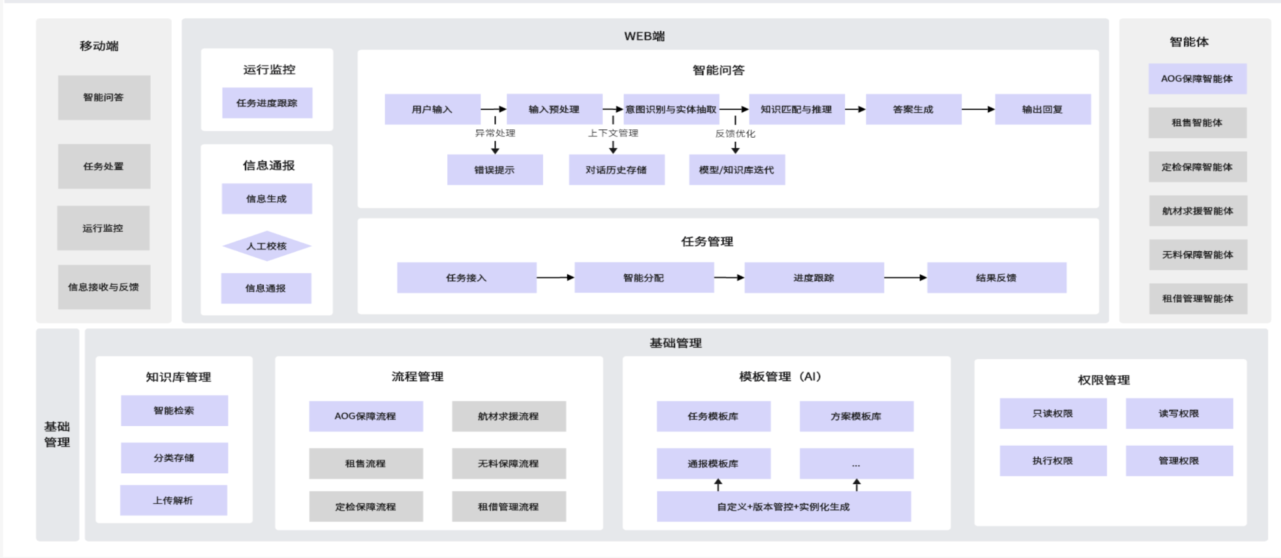

8 结论
本文围绕航材AOG保障场景，重构了原稿的技术叙述逻辑，重点说明了决策架构设计、模型优化路径、数据库与知识库构建方法，以及案例验证思路。工程实践表明，AOG智能决策系统的关键不在于单一模型能力，而在于将业务约束、结构化数据、知识检索和反馈闭环进行有效耦合。对于民航维修领域而言，该路径具有较强的工程可迁移性，可为其他高时效、高约束场景的智能化改造提供参考。

附：请一次性补充的素材清单
序号 | 素材类别 | 你需要提供的内容
1 | 案例原始记录 | 至少1个完整AOG案例，最好2个；按时间、站点、件号、方案、到位时刻、装机结果提供
2 | 指标计算口径 | 35.4%、85分钟、3.4万分钟等指标的样本数、时间范围、计算方法
3 | 数据源清单 | 库存、手册、历史案例、物流、替代件、外部支援等来源系统名称
4 | 表结构/字段 | 数据库表名、字段名或截图
5 | 模型优化事实 | 是否做RAG、规则引擎、提示词优化、脚本校验、人工反馈
6 | 验证方案 | 专家复核人数、抽样案例数、通过标准
7 | 配图原件 | 高清截图、PPT源图、Visio、流程图草图
建议你优先把“案例原始记录+指标口径+数据库字段/截图”发我。只要这三类素材到位，我就能继续替你打磨成接近终稿的投稿版本。

